Министерство образования Республики Беларусь

Учреждение образования «Белорусский государственный университет информатики и радиоэлектроники»

Кафедра экономической информатики

Лабораторная работа №1

«Проектирование базы данных»

Вариант №21

Выполнил: студент гр.

914302 Трус В.А.

Проверил: Лукашевич А.Э.

Минск 2022

1. **Цель работы**

Получить теоретические знания и практические навыки реализации баз данных (БД). Осуществить анализ предметной области. Освоить концептуальное проектирование и научиться определять сущности и атрибуты БД. Научиться разрабатывать инфологическую модель БД в виде ER-диаграмм. Получить теоретические знания и практические навыки при физическом проектировании баз данных (БД). Научиться создавать даталогическую модель БД.

1. **Задача**

1. Выполнить анализ предметной области исследуемой организации;

2. Описать основные сущности предметной области;

3. Расставить существующие связи между сущностями: самостоятельно добавить в каждую сущность первичные ключи и установить внешние ключи между сущностями;

4. Построить инфологическую модель базы данных организации;

5. Построить даталогическую модель базы данных организации.

БД – железнодорожный вокзал.

1. **Анализ предметной области**

Железнодорожный вокзал – организация, предоставляющая населению услуги транспортного характера. Так как данная предметная область представляет собой сферу услуг, то основной её задачей является обеспечение максимальной скорости передачи информации клиенту. Повышая востребованность железнодорожного транспорта, увеличивается прибыль данной сферы, что улучшает состояние экономики страны, так как большинство железнодорожных кампаний являются государственными. Исходя из того, что главным пользователем данной системы будет пассажир, то можно предположить следующие задачи для разрабатываемого программного обеспечения:

1. **Описание основных сущностей ПО**

В результате проведенного анализа предметной области базы данных «Железнодорожный вокзал» легко перечислить основные сущности этой БД. Так как на физическом уровне сущности соответствует таблица, то просто перечислим основные таблицы БД.

В реляционную модель проектированной БД будут входить следующие таблицы (сущности): Работники ж.д. вокзала, Расписание движения поездов, Поезда, Бригады поездов, Ведомость продаж билет (табл. 1.1).

Таблица 1.1 – Список сущностей

|  |  |  |
| --- | --- | --- |
| **№** | **Название** | **Назначение** |
| 1 | Работники ж.д. вокзала | Описание работников ж.д. воказала |
| 2 | Расписание движения поездов | Описание расписаний |
| 3 | Поезда | Описание поезда |
| 4 | Бригады поездов | Описание бригады |
| 5 | Ведомость продаж билетов | Описание билета |

Для каждой таблицы (сущности) приведем описание ее атрибутов (табл. 1.2 – 1.6). Атрибут на физическом уровне – это колонки таблицы и выражает определенное свойство объекта.

Таблица 1.2 – Список атрибутов таблицы «Работники ж.д. вокзала»

|  |  |  |
| --- | --- | --- |
| **Ключевое поле** | **Название** | **Назначение** |
| ПК  (первичный ключ) | Id работника | Ключевое поле. Представляет собой первичный ключ. Это уникальное значение, соответствующее каждому отделу. |
|  | Фамилия |  |
|  | Имя |  |
|  | Отчетсво |  |
|  | Год рождения |  |
|  | Год поступления на работу |  |
|  | Стаж |  |
|  | Должность |  |
|  | Пол |  |
|  | Адрес |  |
|  | Город |  |
|  | Телефон |  |

Таблица 1.3 – Список атрибутов таблицы «Расписание движение поездов»

|  |  |  |
| --- | --- | --- |
| **Ключевое поле** | **Название** | **Назначение** |
| ПК  (первичный ключ) | Id Расписания | Ключевое поле. Представляет собой первичный ключ. Это уникальное значение, соответствующее каждому отделу. |
|  | Поезд |  |
|  | Дата отправления |  |
|  | Время отправления |  |
|  | Место отправления |  |
|  | Дата прибытия |  |
|  | Время прибытия |  |
|  | Место прибытия |  |
|  | Маршрут |  |
|  | Стоимость билета |  |

Таблица 1.4 – Список атрибутов таблицы «Поезда»

|  |  |  |
| --- | --- | --- |
| **Ключевое поле** | **Название** | **Назначение** |
| ПК  (первичный ключ) | Id поезда | Ключевое поле. Представляет собой первичный ключ. Это уникальное значение, соответствующее каждому отделу. |
|  | Номер |  |
|  | Год выпуска |  |
|  | Кол-во вагонов |  |
|  | Тип поездов |  |

Таблица 1.5 – Список атрибутов таблицы «Бригады поездов»

|  |  |  |
| --- | --- | --- |
| **Ключевое поле** | **Название** | **Назначение** |
| ПК  (первичный ключ) | Id бригады | Ключевое поле. Представляет собой первичный ключ. Это уникальное значение, соответствующее каждому кораблю. |
| ВК  (внешний ключ) | Id поезда |  |
| ВК  (внешний ключ) | Id работника |  |
|  | Номер бригады |  |

Таблица 1.6 – Список атрибутов таблицы «Ведомость продажи билетов»

|  |  |  |
| --- | --- | --- |
| **Ключевое поле** | **Название** | **Назначение** |
| ПК  (первичный ключ) | Id билета | Ключевое поле. Представляет собой первичный ключ. Это уникальное значение, соответствующее каждому кораблю. |
|  | Дата и время продажи |  |
|  | ФИО пассажира |  |
|  | Паспортные данные |  |
|  | Номер рейса |  |
|  | Количество билетов |  |
|  | Наличие льготов |  |
|  | Стоимость |  |

1. **Построение инфологической модели**

Инфологическую модель лучше представить графически, где будут изображены все таблицы и связи между ними. В нашем случае схема связей представлена на рисунке 1.

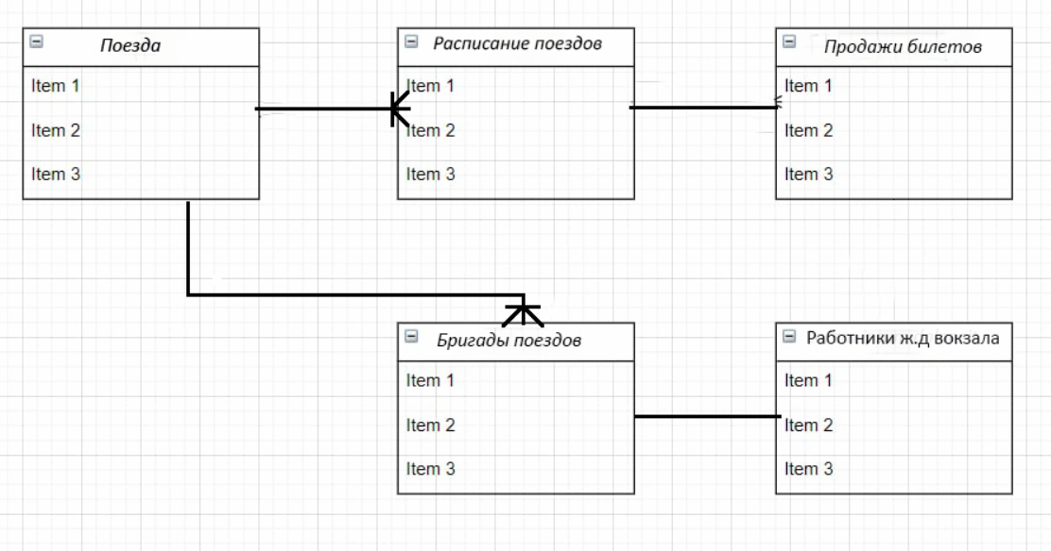

Рис. 1 – Схема связей между сущностями

Для выявленных связей заполним таблицу 2.

Таблица 2 – Список связей между сущностями

|  |  |  |  |
| --- | --- | --- | --- |
| **№** | **Название связи** | **Сущности, участвующие в связи** | **Назначение** |
| 1 | 1:М | Поезда –Бригада поездов | Поезд могут обслуживать несколько бригад |
| 2 | 1:М | Поезда – Расписание движение поездов | У одного поезда может быть множество расписаний |
| 3 | 1:1 | Бригада поездов – Работники ж.д вокзала | В одной бригаде может быть несколько работников |
| 4 | 1:1 | Ведомость продажи билетов – Расписание движение поездов | В одном |

1. **Построение даталогической модели БД.**

Даталогическая модель отражается графически в виде схемы базы данных, где указываются имена сущностей, их атрибуты и связи между сущностями. В нашем случае схема связей представлена на рисунке 2.

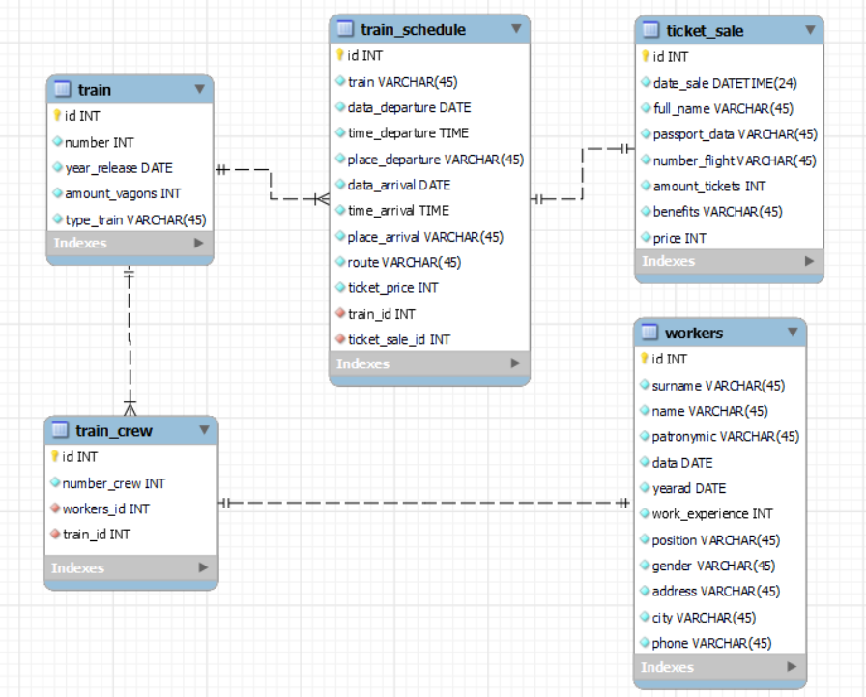

Рис. 2 – Схема базы данных

Даталогическая модель БД представляется в виде набора таблиц специальной формы, в которых указываются наименование атрибута, идентификатор, тип, длина, формат, ограничения (табл. 3.1 – 3.5).

Таблица 3.1 – Список атрибутов таблицы «Работники ж.д. вокзала»

|  |  |  |  |  |  |
| --- | --- | --- | --- | --- | --- |
| **№** | **Название** | **Идентификатор** | **Тип** | **Не пусто** | **Ограничение** |
| 1 | Id работника | id | Числовой | Да | ПК (первичный  ключ) |
| 2 | Фамилия | surname | Текстовый | Да |  |
| 3 | Имя | name | Текстовый | Да |  |
| 4 | Отчество | patronymic | Текстовый | Да |  |
| 5 | Дата рождения | data | Числовой | Да |  |
| 6 | Год поступления на работу | yearad | Числовой | Да |  |
| 7 | Стаж | work_experience | Числовой | Да |  |
| 8 | Должность | position | Текстовый | Да |  |
| 9 | Пол | gender | Текстовый | Да |  |  |  |  |  |  |  |
| 10 | Адрес | address | Текстовый | Да |  |
| 11 | Город | city | Текстовый | Да |  |
| 12 | Телефон | Phone | Числовой | Да |  |
|  |  |  |  |  |  |

Таблица 3.2 – Список атрибутов таблицы «Расписание движения поездов»

|  |  |  |  |  |  |
| --- | --- | --- | --- | --- | --- |
| **№** | **Название** | **Идентификатор** | **Тип** | **Не пусто** | **Ограничение** |
| 1 | Id | id | Числовой | Да | ПК (первичный  ключ) |
| 2 | Id поезда | trainid | Числовой | Да | ВК (внешний ключ) |
| 3 | Id билета | ticket_sale_id | Числовой | Да | ВК (внешний ключ) |
| 4 | Поезд | Train | Текстовый | Да |  |
| 5 | Дата отправления | data_departure | Числовой | Да |  |
| 6 | Время отправления | time_departure | Числовой | Да |  |
| 7 | Место отправления | place_departure | Текстовый | Да |  |
| 8 | Дата прибытия | data_arrival | Числовой | Да |  |
| 9 | Время прибытия | time_arrival | Числовой | Да |  |  |  |  |  |  |  |
| 10 | Место прибытия | place_arrival | Текстовый | Да |  |
| 11 | Маршрут | route | Текстовый | Да |  |
| 12 | Стоимость билета | ticket_price | Числовой | Да |  |
|  |  |  |  |  |  |  |

Таблица 3.3 – Список атрибутов таблицы «Поезда»

|  |  |  |  |  |  |
| --- | --- | --- | --- | --- | --- |
| **№** | **Название** | **Идентификатор** | **Тип** | **Не пусто** | **Ограничение** |
| 1 | Id поезда | id | Числовой | Да | ПК (первичный  ключ) |
| 2 | Номер | number | Числовой | Да |  |
| 3 | Год выпуска | year_release | Числовой | Да |  |
| 4 | Кол-во вагонов | amount_vagons | Числовой | Да |  |
| 5 | Тип поездов | type_train | Текстовый | Да |  |

Таблица 3.4 – Список атрибутов таблицы «Бригады поездов»

|  |  |  |  |  |  |
| --- | --- | --- | --- | --- | --- |
| **№** | **Название** | **Идентификатор** | **Тип** | **Не пусто** | **Ограничение** |
| 1 | Id бригады | id | Числовой | Да | ПК (первичный  ключ) |
| 2 | Id поезда | train_id | Числовой | Да | ВК (внешний ключ) |
| 3 | Id работников | workers_id | Числовой | Да | ВК (внешний ключ) |
| 4 | Номер бригады | name__ | Текстовый | Да |  |

Таблица 3.5 – Список атрибутов таблицы «Ведомость продажи билетов»

|  |  |  |  |  |  |
| --- | --- | --- | --- | --- | --- |
| **№** | **Название** | **Идентификатор** | **Тип** | **Не пусто** | **Ограничение** |
| 1 | Id продаж товаров | id | Числовой | Да | ПК (первичный  ключ) |
| 2 | Дата и время продажи | date_sale | Числовой | Да |  |
| 3 | ФИО пассажира | full_name | Текстовой | Да |  |
| 4 | Паспортные данные | passport_data | Числовой | Да |  |
| 5 | Номер рейса | number_flight | Числовой | Да |  |
| 6 | Кол-во билетов | amount_tickets | Числовой | Да |  |
| 7 | Наличие льгот | benefits | Текстовой | Да |  |
| 8 | Стоимость | price | Числовой | Да |  |

1. **Выводы**

В результате выполнения лабораторной работы все цели и задачи были выполнены. Был успешно осуществлен анализ предметной области. Освоить концептуальное проектирование и был определен сущности и атрибуты БД. Была разработана инфологическая модель БД в виде ER-диаграмм. Получены теоретические знания и практические навыки при физическом проектировании баз данных (БД). Была создана даталогическая модель БД.